Piezo Verstärker Messungen IPA

- Messung, erster Hub gleich nach dem Einschalten der Maschine:

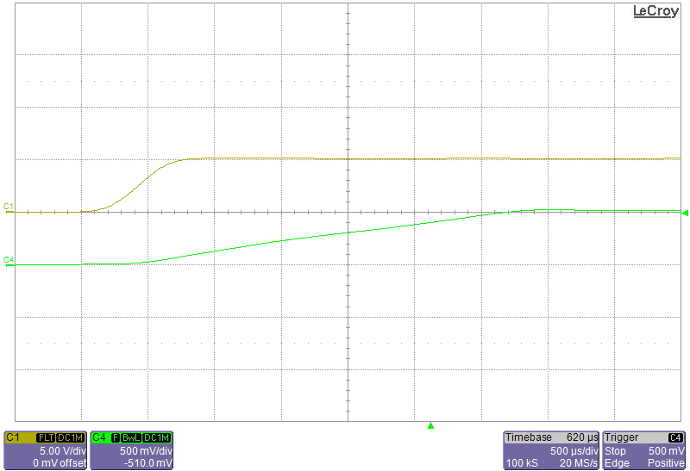
∆t₁
∆t₂
U₂
U₁
Sollwert
Istwert

Ch1(Sollwert): U₁ = 5V / ∆t₁ = 730µs

CH2(Istwert): U₂ = 500mV / ∆t₂ = 2850µs

